CH36 Scheda creata il 4 ottobre 2024

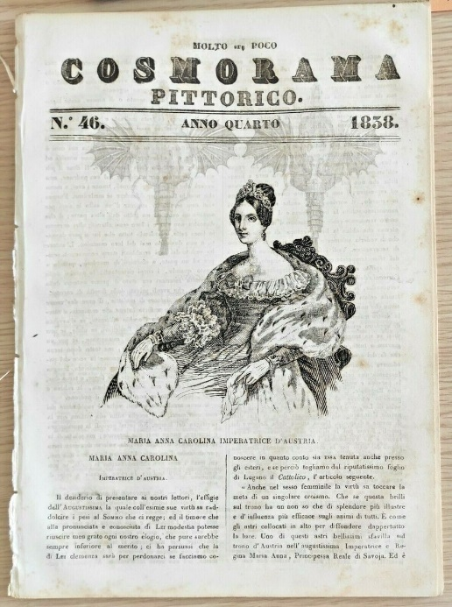
Descrizione storico-bibliografica
*Cosmorama pittorico. - Anno 1, n. 1 (gennaio 1835)-anno 14 (1848); anno 15 (1850); anno 16 = 2. serie, anno 1 (1851)-anno 2 (1852); serie 4., anno 21, n. 1 (1 gennaio 1857)-anno 52, n. 2 (27 dicembre 1887). - Milano : tip. del Cosmorama, 1835-1887. – 52 volumi : ill. ; 29 cm. ((Settimanale. - TO00182307; PUV0123586; LO11600133; CFI0317181

Il *cosmorama : giornale letterario, artistico, teatrale, illustrato. - Anno 53, n. 1 (10 gennaio 1888)-anno 74, n. 4 (aprile 1910). - Milano : [s.n., 1888-1910]. – 22 volumi ; 53 cm. ((Decadale. - Dall'anno 74, n. 4 (aprile 1910) il sottotitolo varia in: periodico teatrale. - CFI0317185

Soggetto: Cultura – 1835-1910 - Periodici illustrati

*Cosmorama teatrale : in appendice al Cosmorama pittorico. - Anno 1 n. 1 (11 luglio 1835)-anno 4, n. 52 (31 dicembre 1838). - Milano : Tip. del Cosmorama, 1835-1838. - 4 volumi ; 30 cm. ((Settimanale. - Appendice al Cosmorama pittorico. - MIL0511865
Supplemento a: *Cosmorama pittorico
Soggetto: Teatro – 1835-1838 - Periodici illustrati

Volumi disponibili in rete 1835-1910

Informazioni storico-bibliografiche
Cosmorama Pittorico fu una rivista illustrata fondata a Milano da Giovanni Francesco Zini, avvocato^{[1]}. Dal 1835 fu diretto da Giuseppe Sacchi, che la dotò di un'apposita tipografia, e dal cugino Defendente Sacchi fino alla morte di quest'ultimo nel 1840; la direzione grafica venne affidata a Luigi Sacchi. Molti degli esponenti della società artistico-letteraria milanese (Carlo Tenca^{[2]}, Alessandro Lampugnani nonché un esordiente Antonio Ghislanzoni) si accostarono al giornalismo facendo le prime esperienze sul «Cosmorama Pittorico», che ebbe il merito di essere la prima rivista in cui le illustrazioni ricoprirono un ruolo importante (novità questa che fu rimproverata da Carlo Cattaneo, che pure fu un collaboratore assiduo). Dopo il 1848 la rivista entrò in crisi e fu chiusa. Nel novembre 1855 il marchio fu ripreso da tre impresari-attori, Alamanno Morelli, Francesco Zappert e Vitaliano Prina, che fondarono un'agenzia teatrale. Il periodico rinacque come organo dell'agenzia teatrale omonima^{[3]}. L'anno seguente Zappert rilevò la rivista, che uscì in una nuova serie dal 2 gennaio 1857. Successivamente il periodico proseguì le pubblicazioni con la testata «Cosmorama». Fu chiuso nel 1910.
Note
- ^ Rosanna Cioffi e Alessandro Rovetta, Percorsi di critica. Un archivio per le riviste d'arte in Italia dell'Ottocento e del Novecento (atti del convegno), Università cattolica del Sacro Cuore, 2006, p. 260.
- ^ Balduino
- ^ Teresa Megale, MORELLI, Alamanno, in Dizionario biografico degli italiani, LXXVI, Roma, Istituto dell'Enciclopedia Italiana, 2012. URL consultato il 7 luglio 2017.
https://it.wikipedia.org/wiki/Cosmorama_Pittorico

